J.Hakanen Oy
Ilmanvaihtokanavien puhdistus
Tarkastus- ja puhdistuspöytäkirja
Paimenentien opetus- ja työkeskus
29.08 – 05.09.2011

Ilmanvaihtokanavien puhdistuspöytäkirja

Kohde: Paimenentien opetus- ja työkeskus
Kohteen osoite: Paimenentie 1

Tilaaja: Vantaan kaupunki
Tilaajan osoite: Tervahaudantie 1, 01400 Vantaa
Tilaajan edustaja: Pertti Jäppinen
Edustajan yhteystiedot: 0400 414165

Toimittajan tiedot: J. Hakanen Oy
Vernissakatu 5 B 68, 01300 Vantaa
040 5155037

Työ suoritettu ajalla: 29.8.-5.09.2011
Työn suorittanut: J.Hakanen Oy

Kohteessa käytetyt työmenetelmät
1 | Imurointi | 4 | Pesu
2 | Alipaineistus | 5 | Kaavinta/Harjaus
3 | Koneellinen harjaus | 6 | Pika-/tarkistusluukun asennus

Kohteen osa-alueet | Käytetyt menetelmät
1 krs-2krs / poistoilma puhdistus / wc poistoilma puhdistus | 1,3,4,5,6
rasvapoisto puhdistus / poistokammio puhdistus
tulokammio puhdistus / raitisilmakammio puhdistus
iv-kone puhdistus / suodattimien vaihto / iv-kanavien puhdistus
poistoventtiilien puhdistus / tuloventtiilien puhdistus
RI-ulkosäleikön puhdistus / rasvasuodattimien puhdistus
huippuimurien puhdistus

Huomiot. | kuva nro.
kanavissa paljon likaa, pölyä sekä jonkin verran myös rakennusjätettä (kts. kuvat alla)

Asennetut PL:t + muut tarvikkeet | Määrä
Puhdistusluukku P160 | 2kpl
Puhdistusluukku 400x200 | 2kpl
Dacron+liima | 2m2
iv-teippi | 1rll

Käytetyt työtunnit

1.janthong
Pvm. | Tehdyt työt | Tunnit
29.08.2011 | poistoilmakanava / wc poistoilmakanava | 10
30.08.2011 | poistoilmakanava / wc poistoilmakanava | 9
31.08.2011 | poistoilmakanava / wc poistoilmakanava | 9
01.09.2011 | tulo ilmakanava / runko kanava | 11
02.09.2011 | tulo ilmakanava / ulkosäleikkö puhdistus | 10
03.09.2011 | tulo ilmakanava/ suodattimet | 10
05.09.2011 | kone puhdistus / uusi Dacron | 6
 | pöytäkirja | 2
 | Yhteensä | 67h

2. mek

Pvm. | Tehdyt työt | Tunnit
29.08.2011 | poistoilmakanava / wc poistoilmakanava | 10
30.08.2011 | poistoilmakanava / wc poistoilmakanava | 9
31.08.2011 | poistoilmakanava / wc poistoilmakanava | 9
01.09.2011 | tulo ilmakanava / runko kanava | 11
02.09.2011 | tulo ilmakanava / ulkosäleikkö puhdistus | 10
03.09.2011 | tulo ilmakanava/ suodattimet | 10
05.09.2011 | kone puhdistus / uusi Dacron | 6
 | Yhteensä | 65h

3. nuk
Pvm. | Tehdyt työt | Tunnit
29.08.2011 | poistoilmakanava / wc poistoilmakanava | 10
30.08.2011 | poistoilmakanava / wc poistoilmakanava | 9
31.08.2011 | poistoilmakanava / wc poistoilmakanava | 9
01.09.2011 | tulo ilmakanava / runko kanava | 11
02.09.2011 | tulo ilmakanava / ulkosäleikkö puhdistus | 10
03.09.2011 | tulo ilmakanava/ suodattimet | 10
05.09.2011 | kone puhdistus / uusi Dacron | 6
 | Yhteensä | 65h

Kaikki tunnit Yht: 197h

Kohteen vertailukuvat ennen ja jälkeen työn suorittamisen
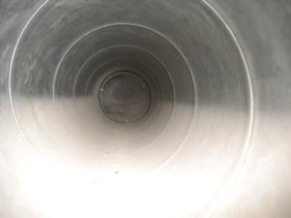 ennen puhdistusta | 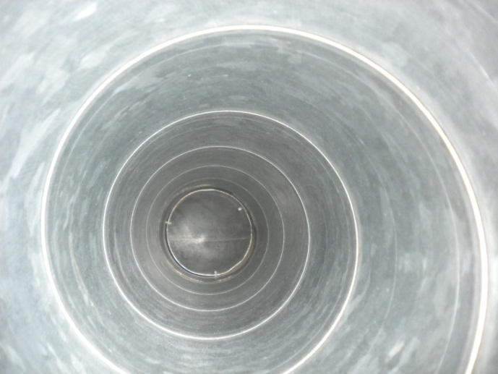  puhdistettuna
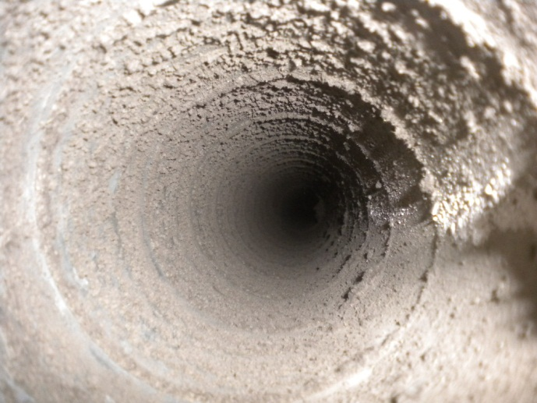  ennen puhdistusta | 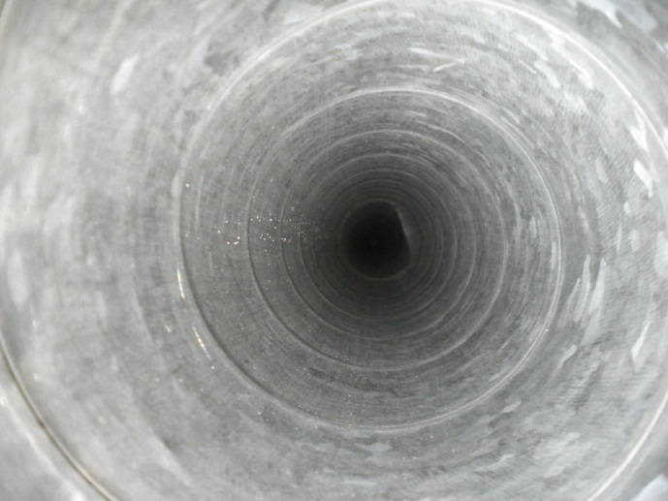  puhdistettuna
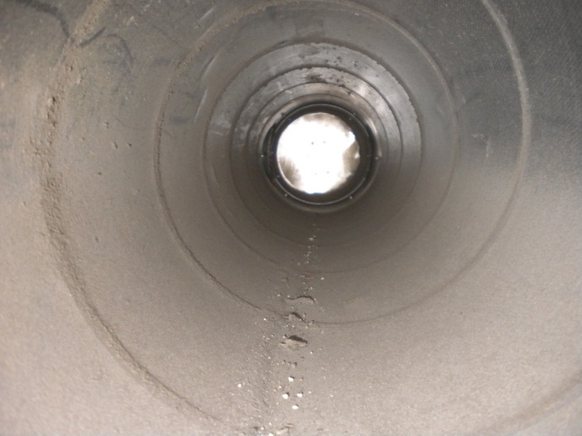  ennen puhdistusta | 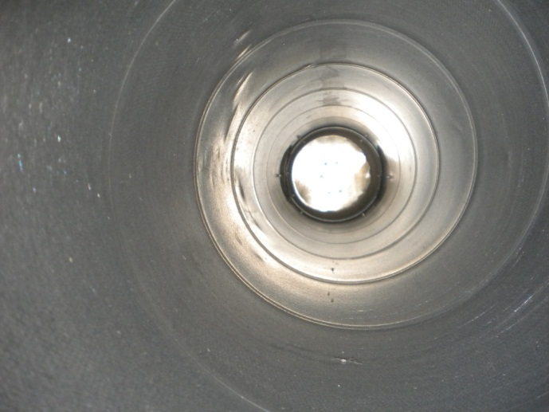  puhdistettuna
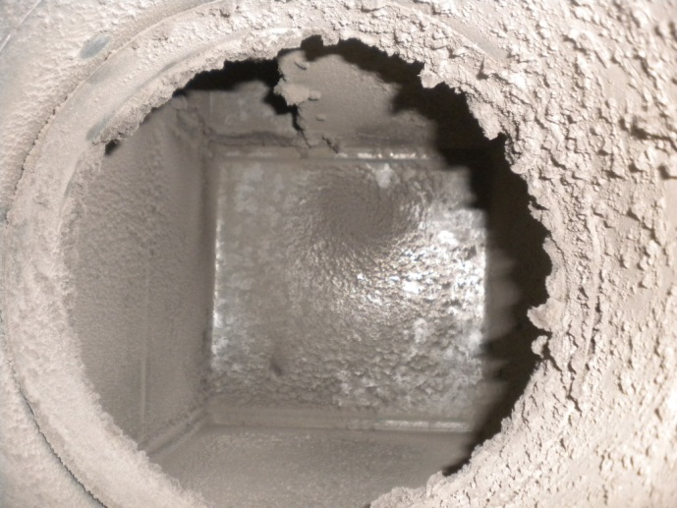  ennen puhdistusta | 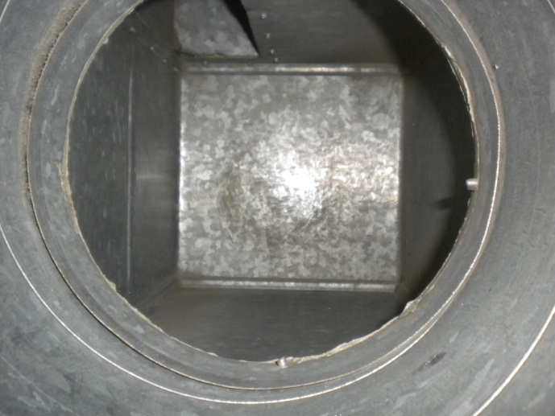  puhdistettuna
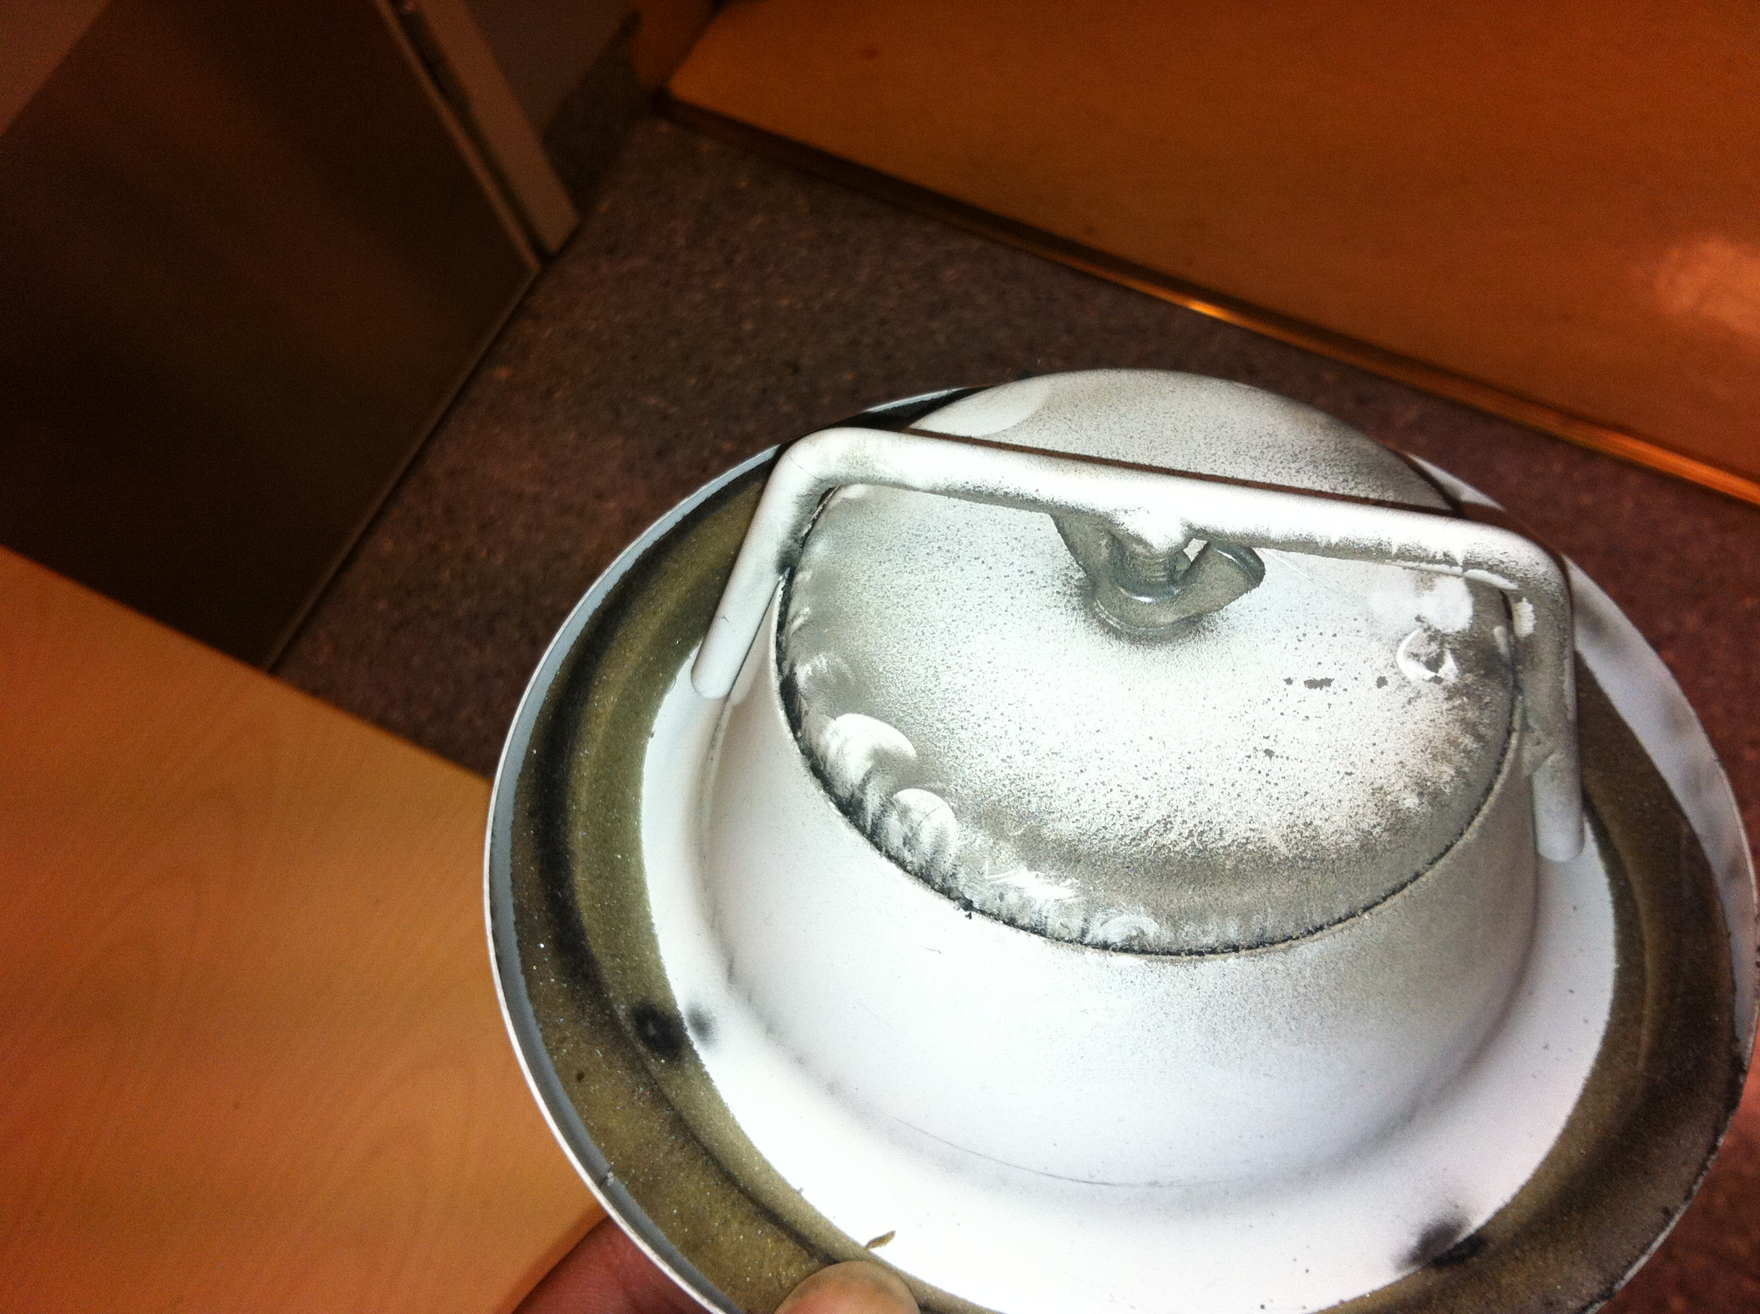  ennen puhdistusta | 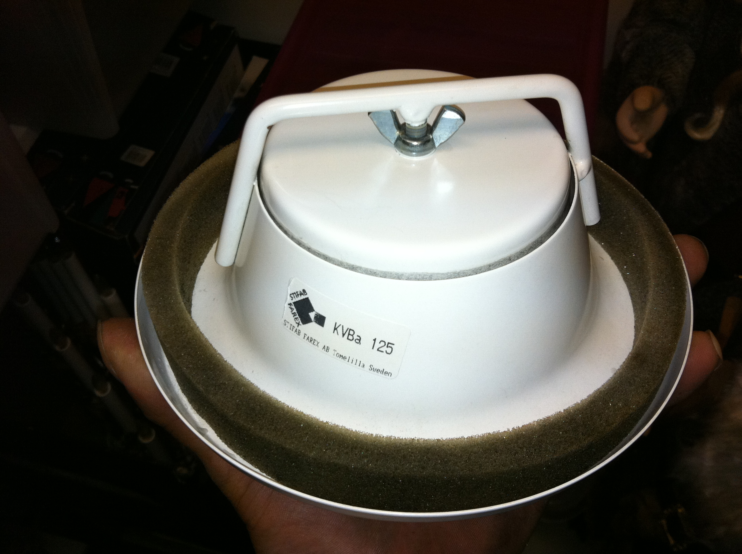  puhdistettuna
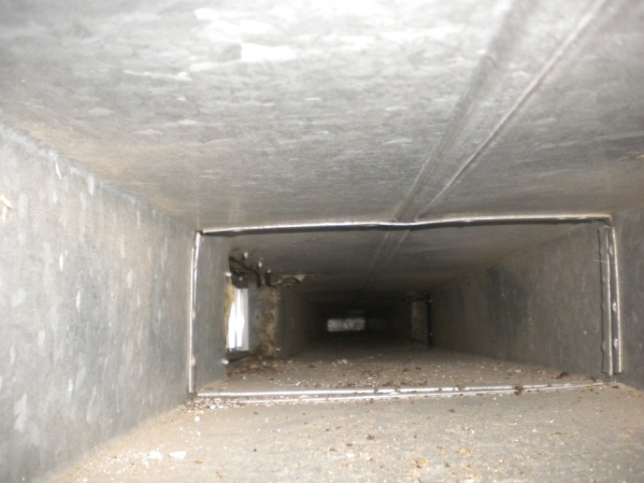 ennen puhdistusta | 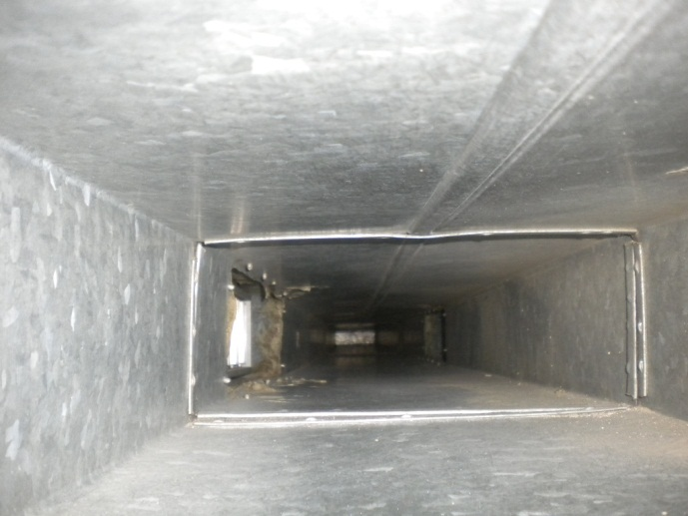  puhdistettuna
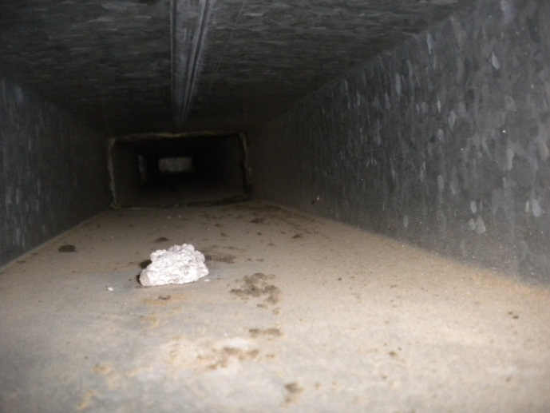  ennen puhdistusta | 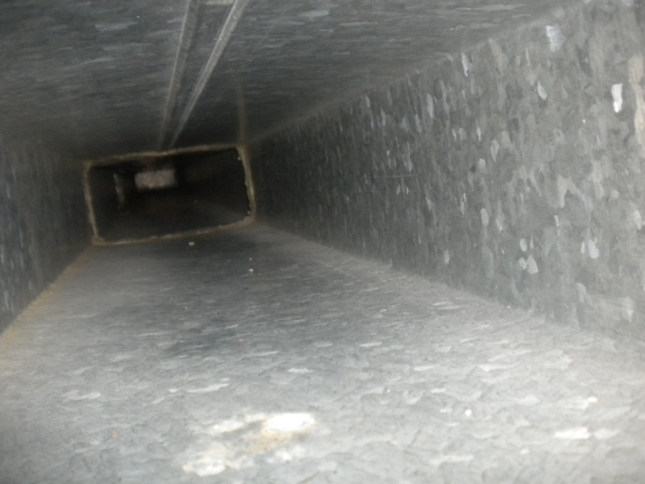  puhdistettuna
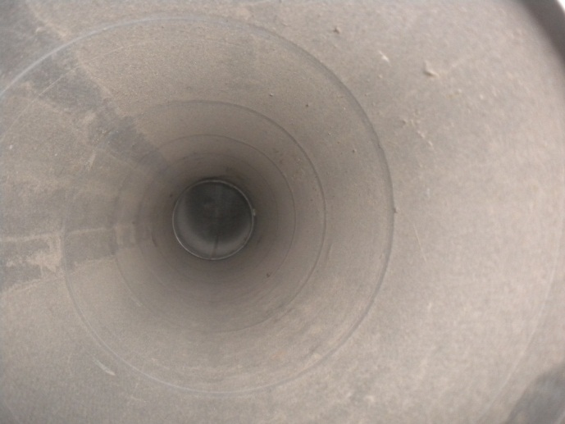  ennen puhdistusta | 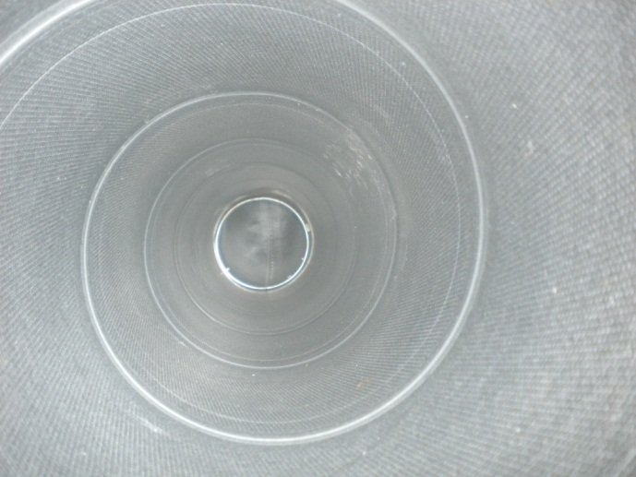  puhdistettuna

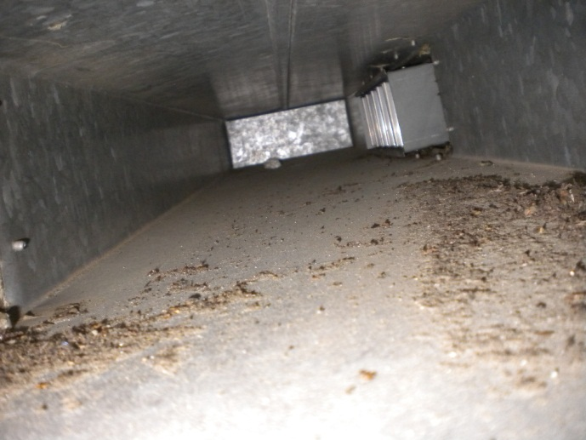ennen puhdistusta | 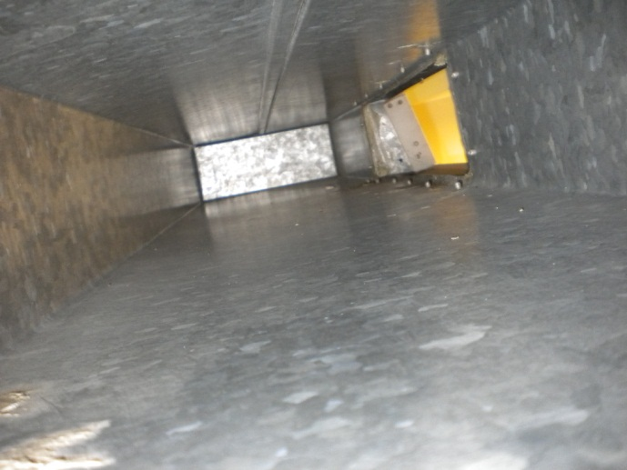  puhdistettuna
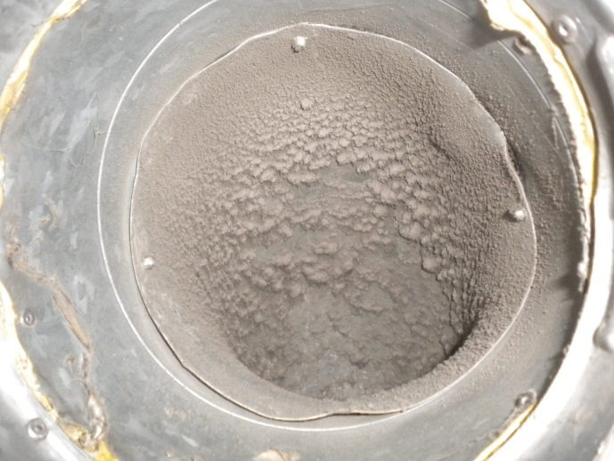 ennen puhdistusta | 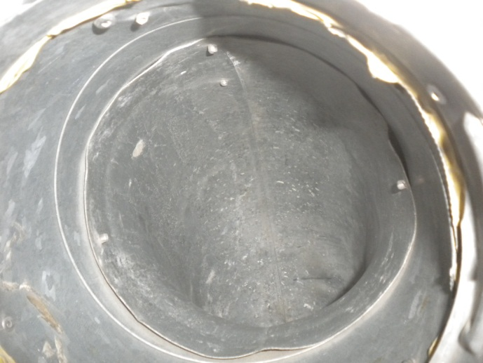  puhdistettuna
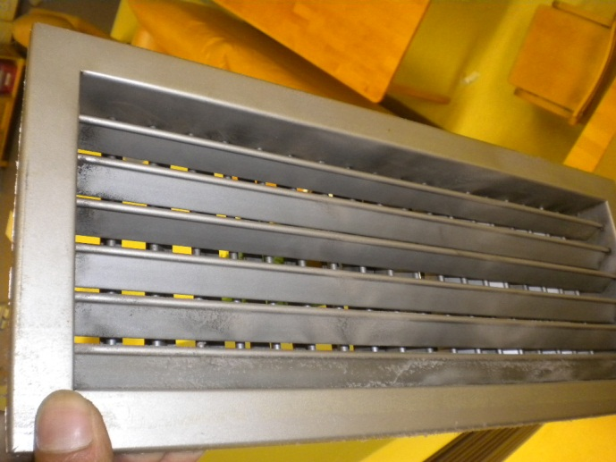ennen puhdistusta | 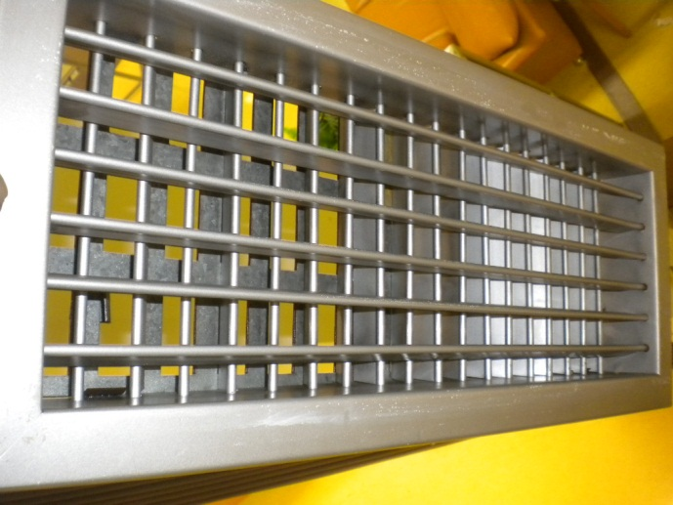  puhdistettuna
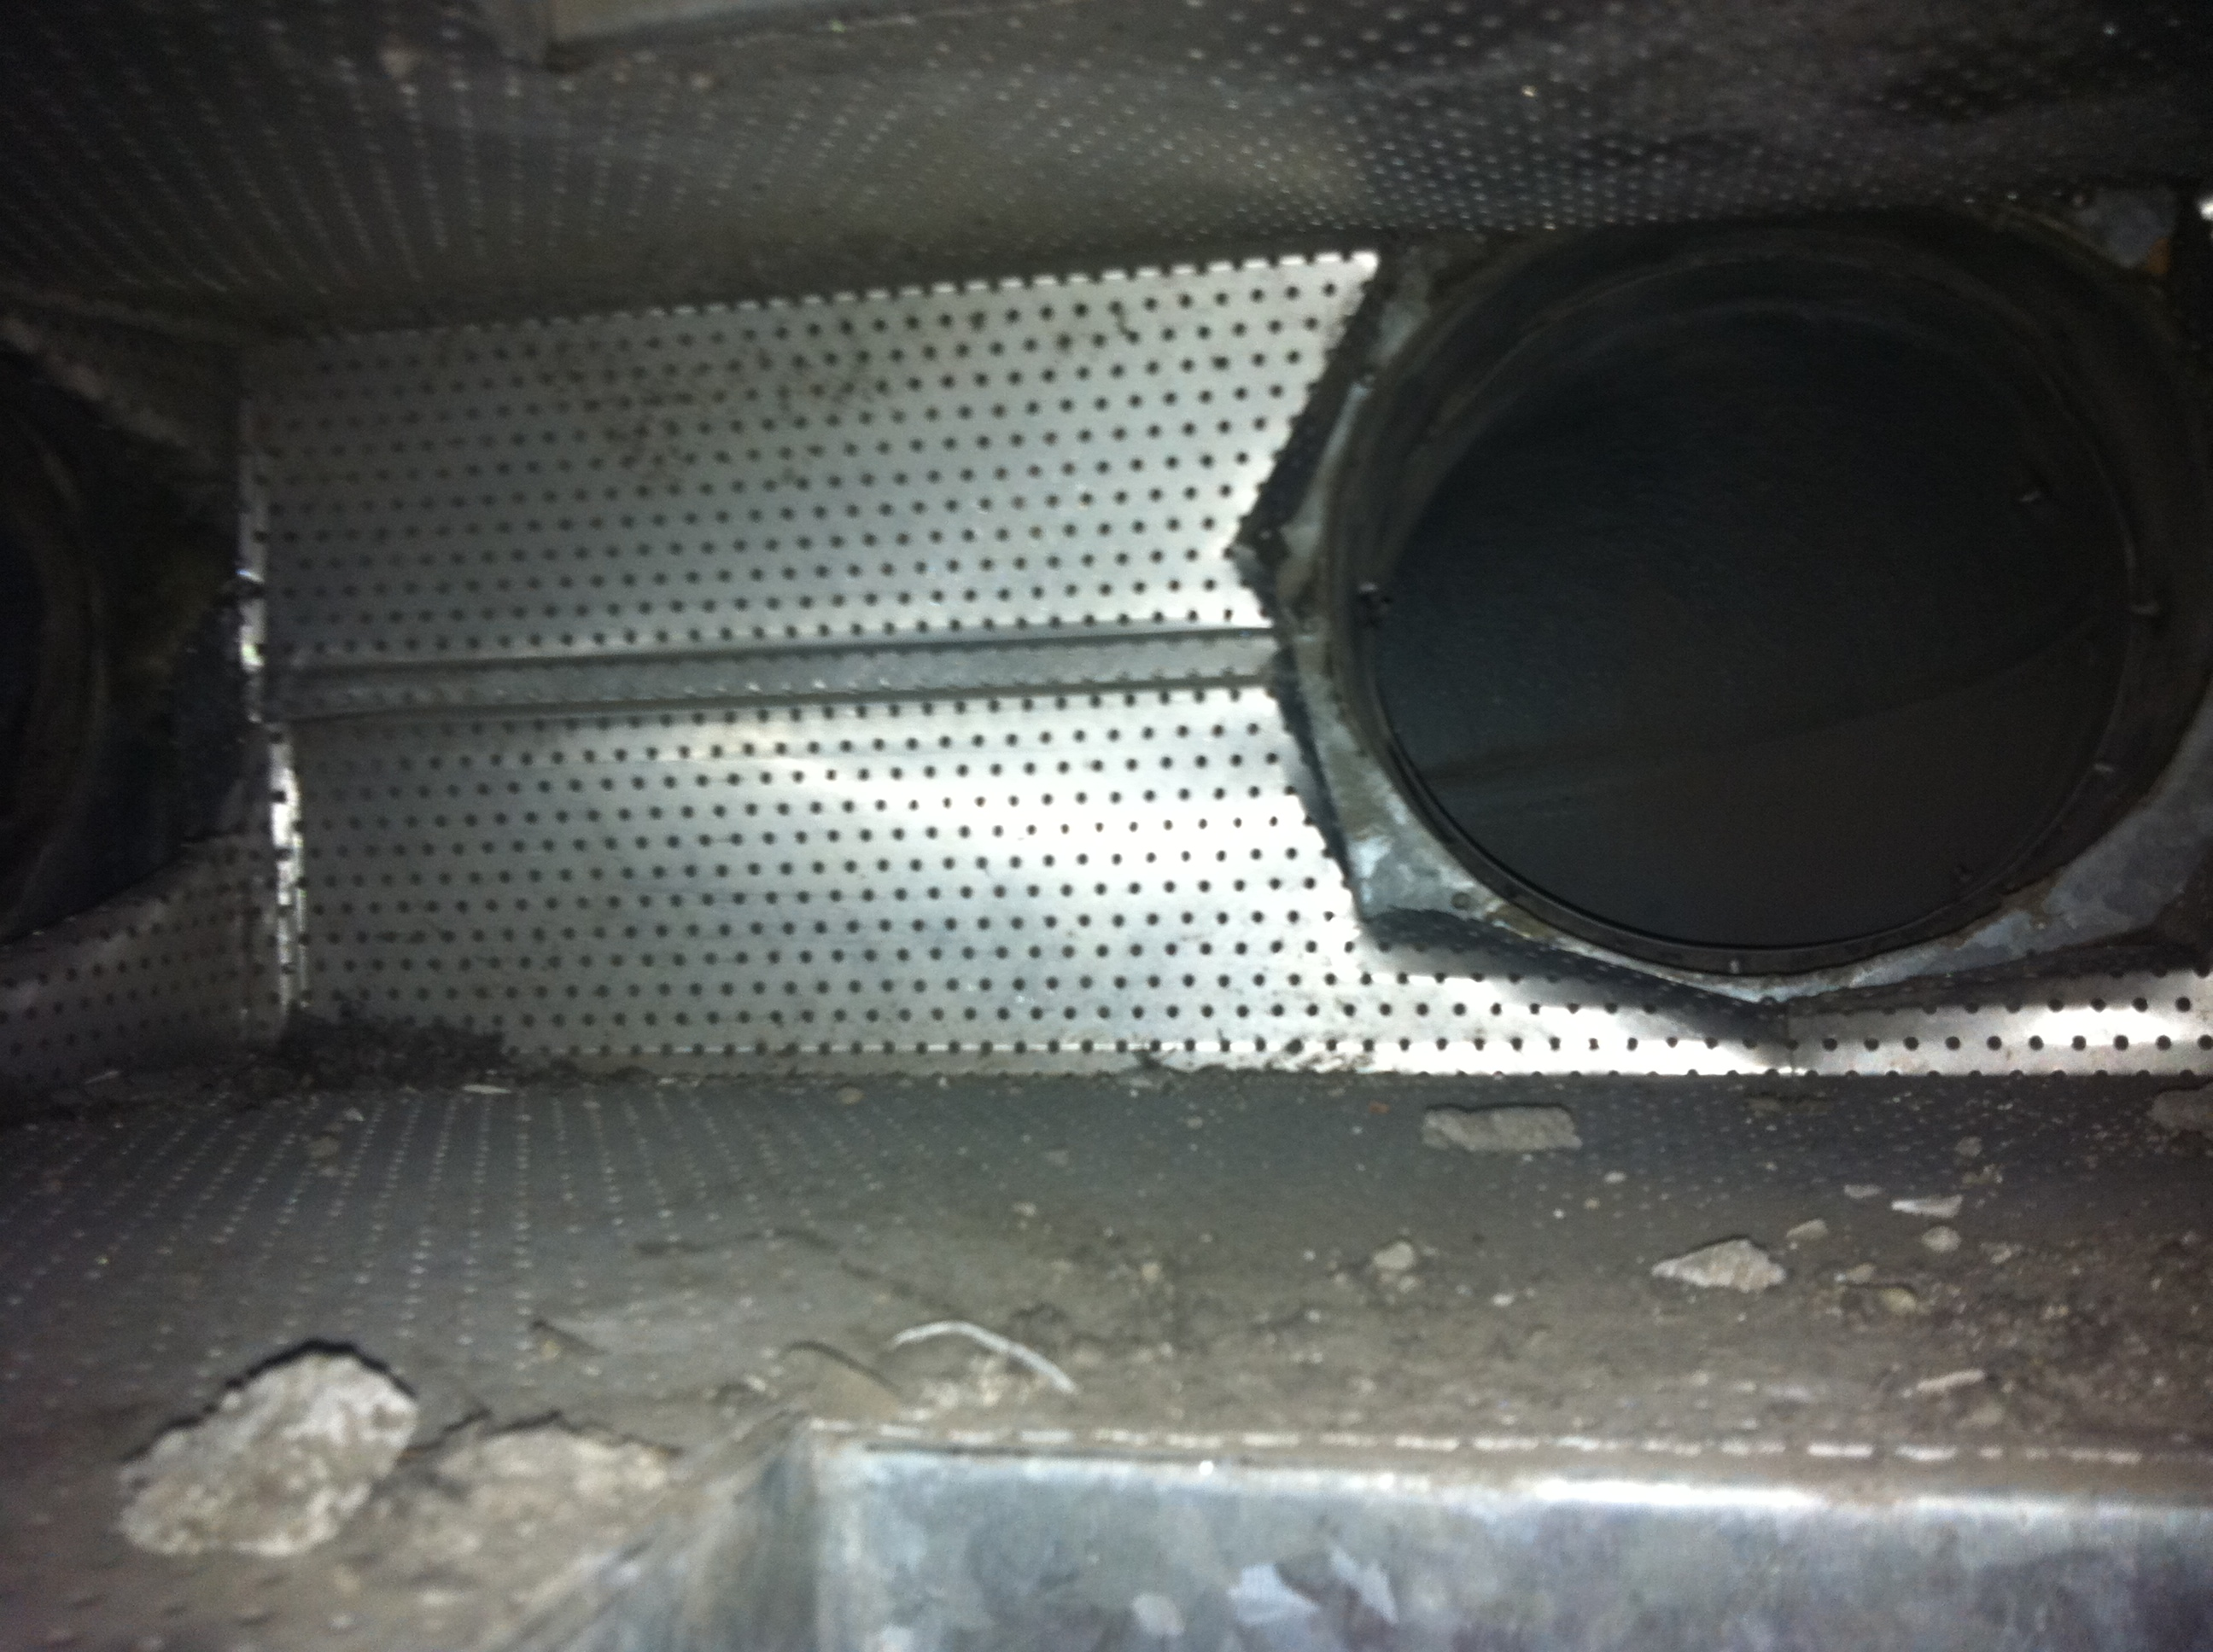  ennen puhdistusta | 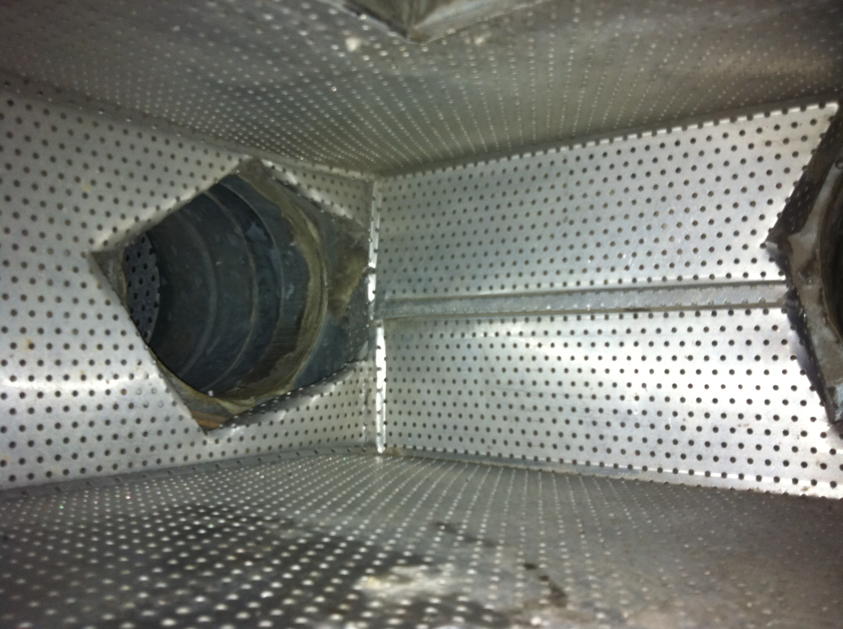  puhdistettuna
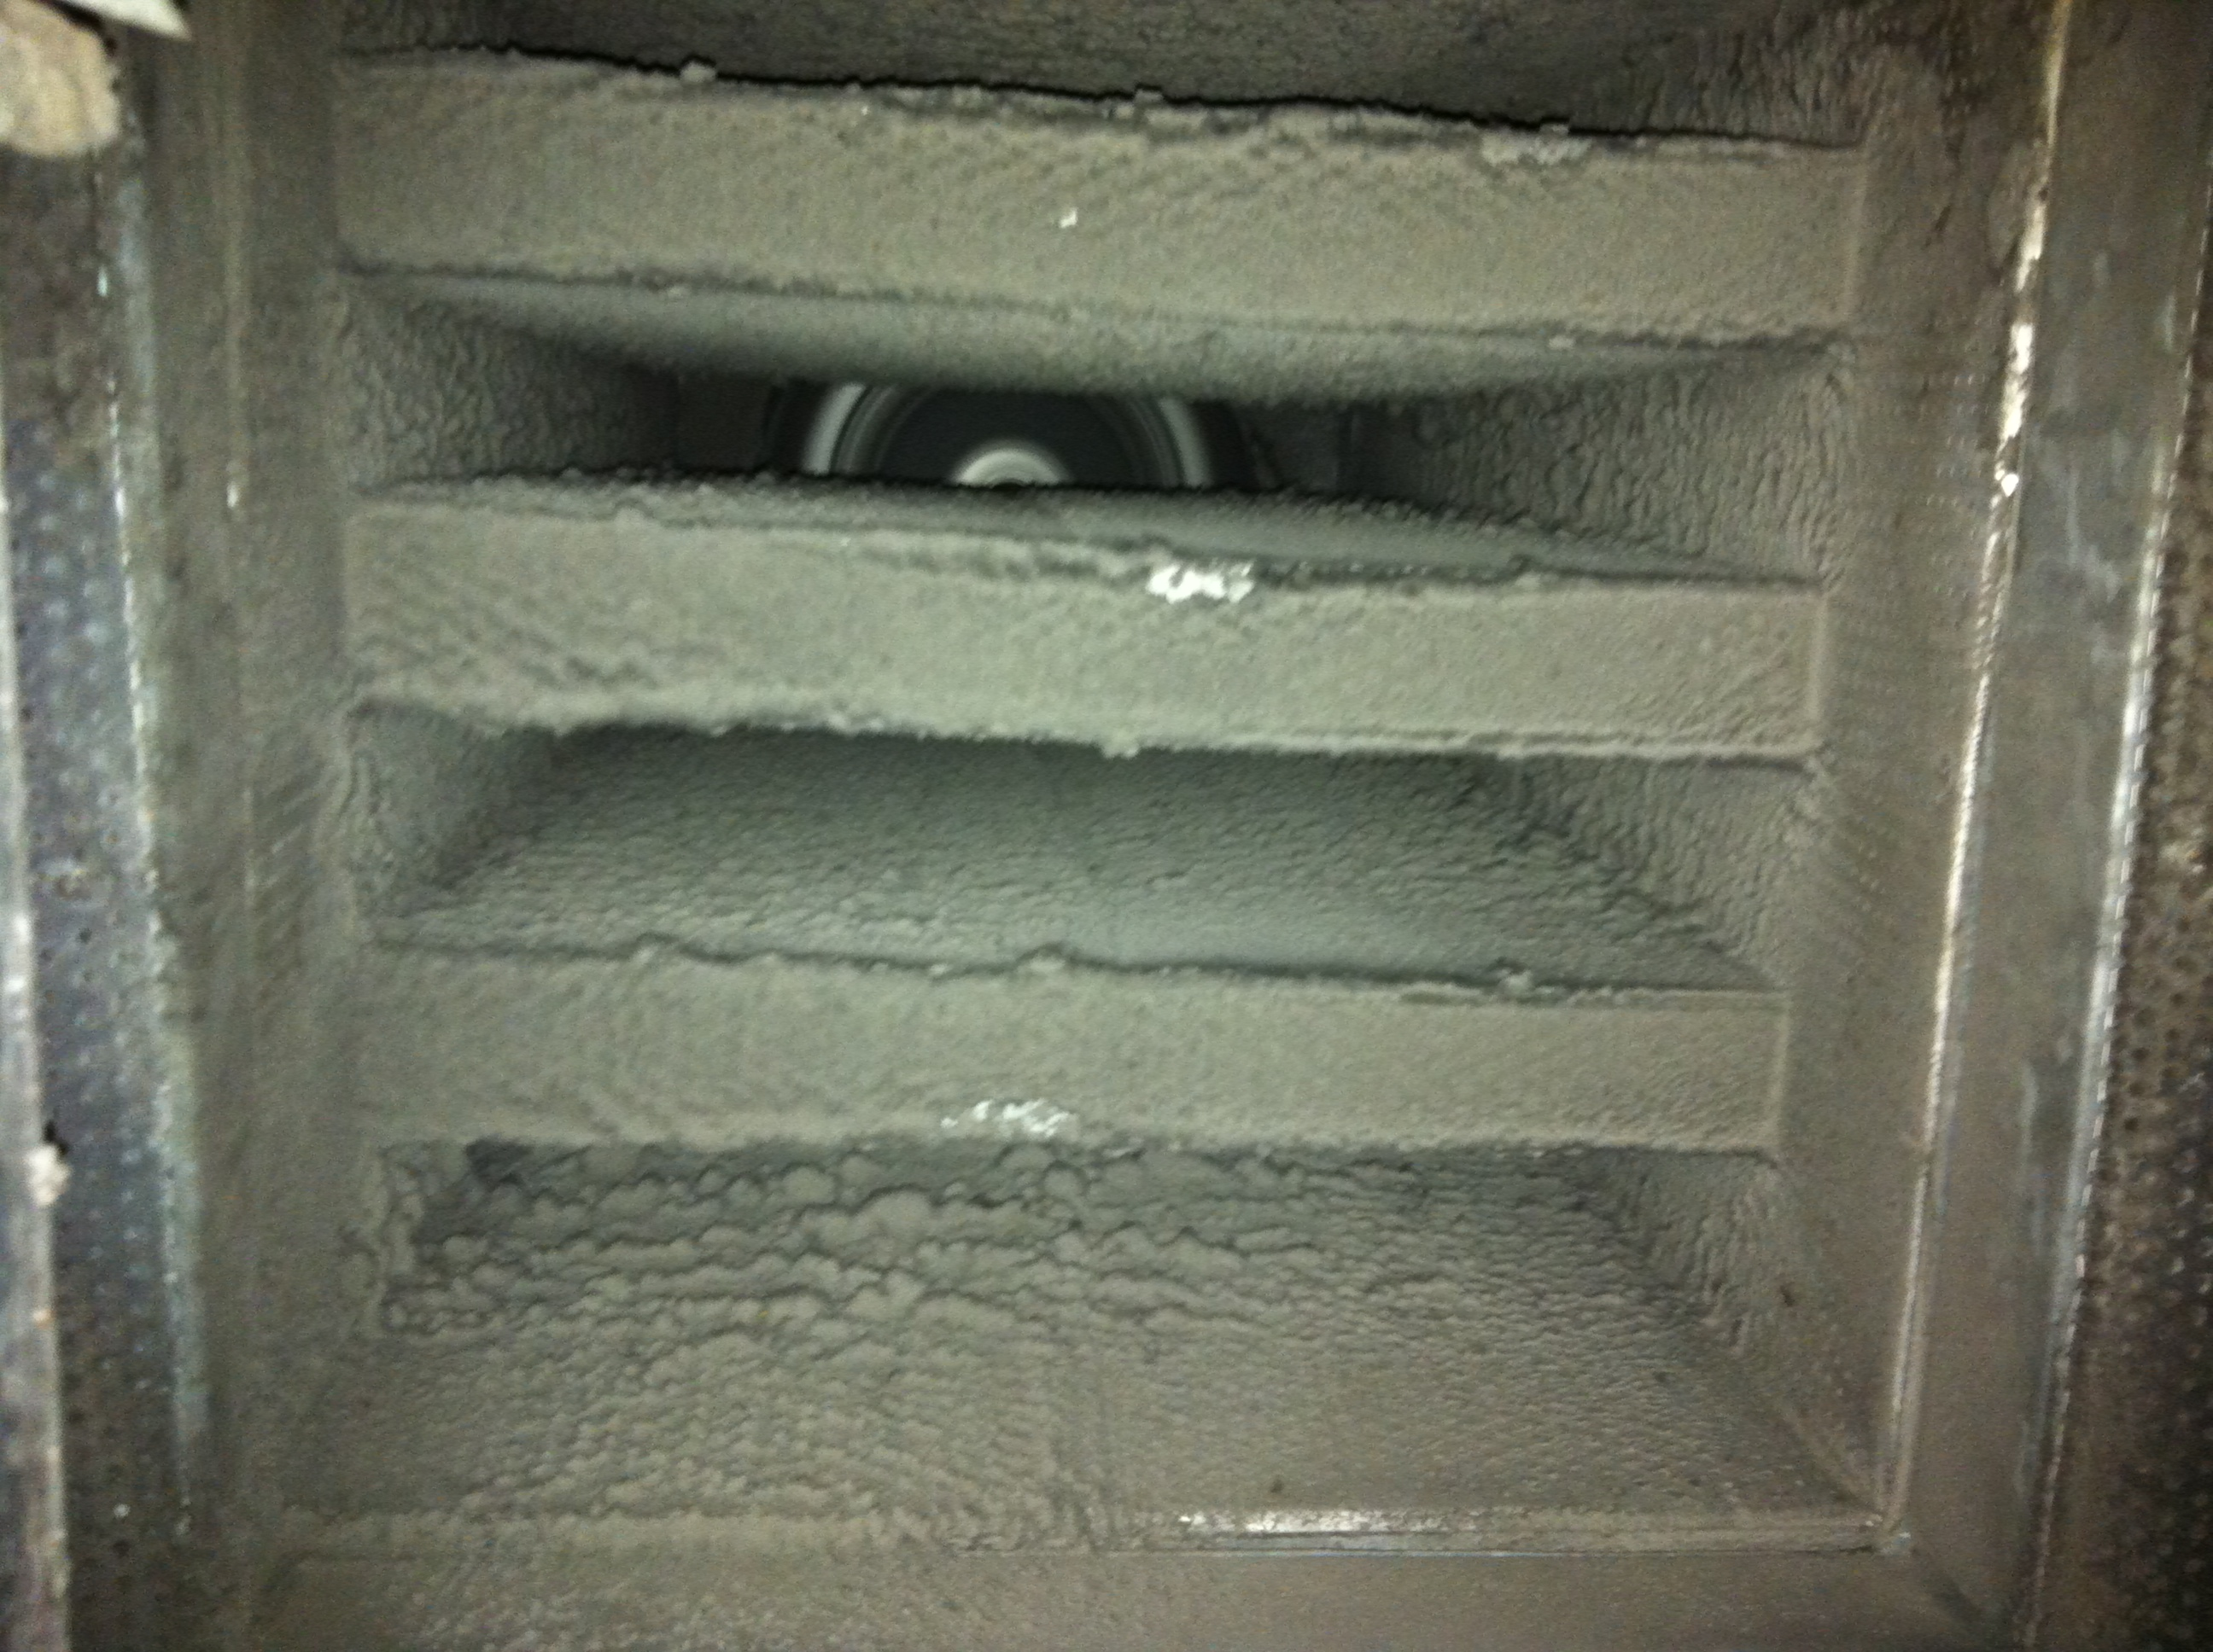  ennen puhdistusta | 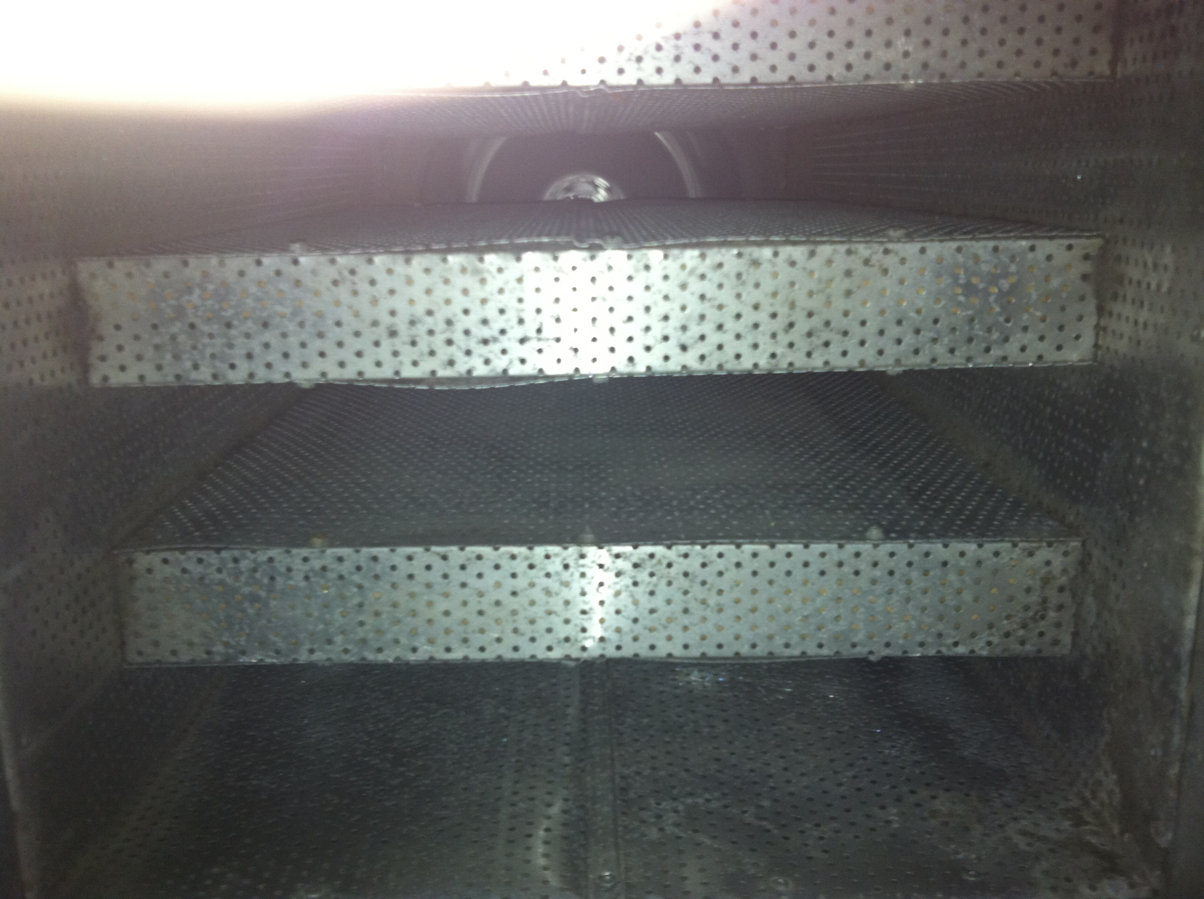  puhdistettuna
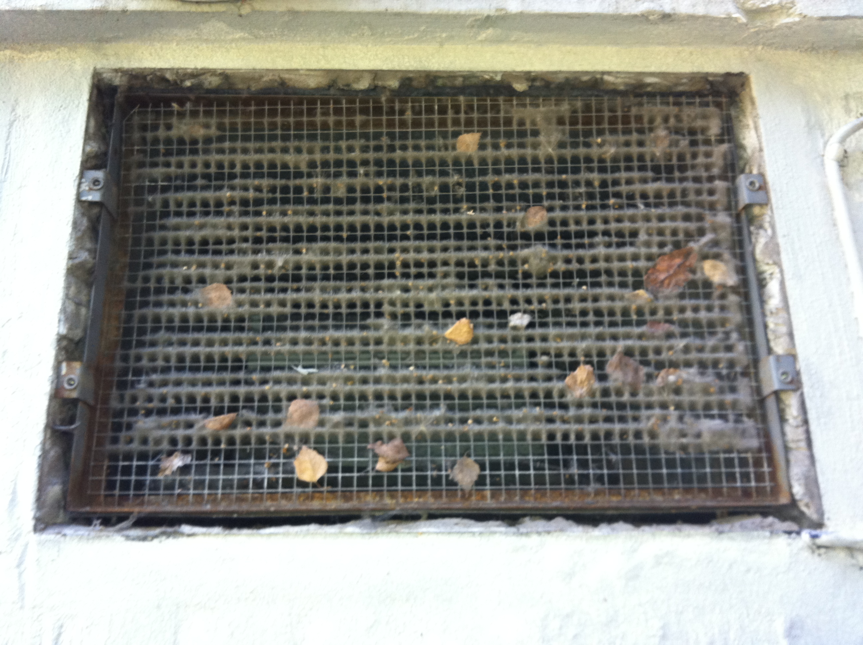ennen puhdistusta | 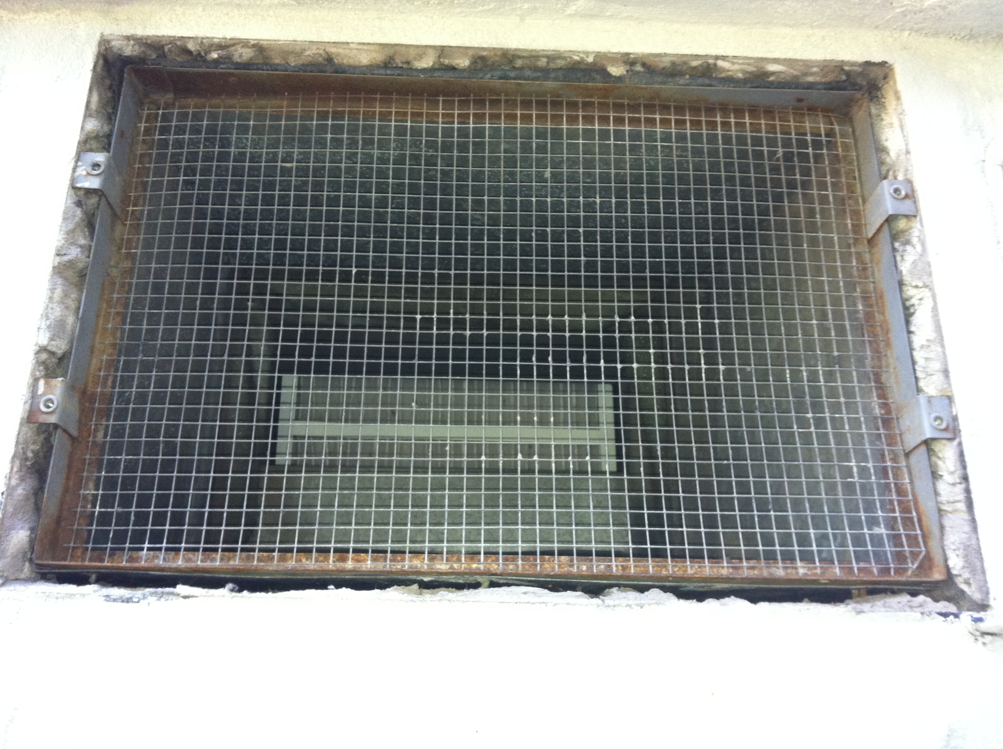  puhdistettuna

